Lebenslauf April 2015
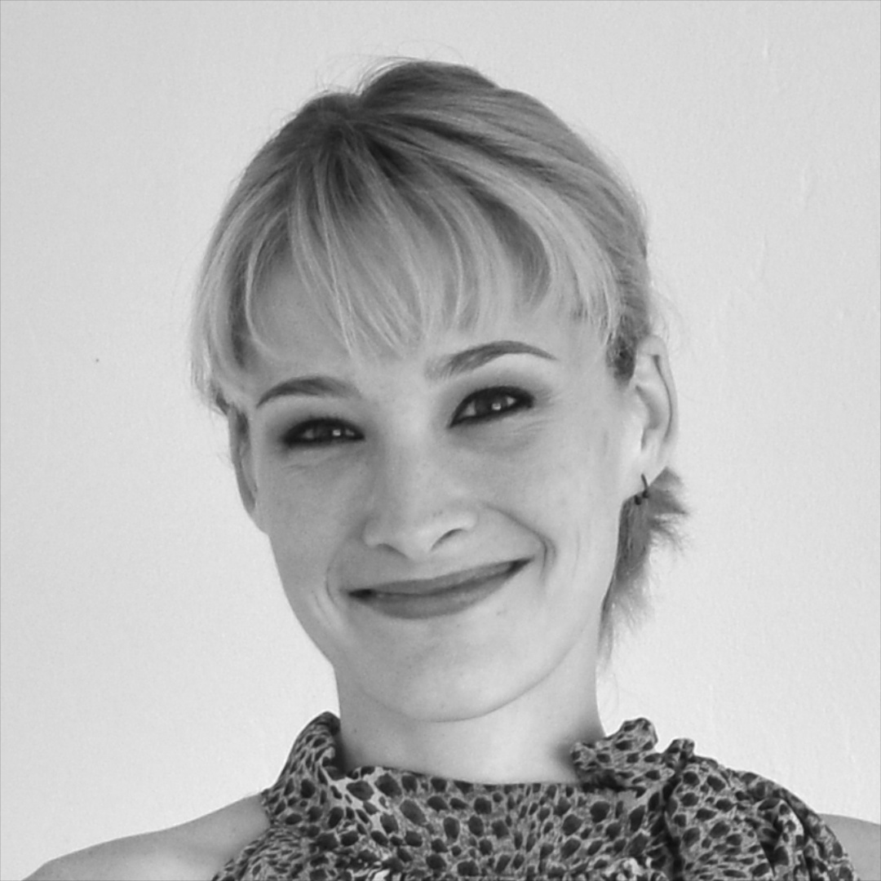
Zur Person
Stephanie Pearson, M.A.
Zionskirchstr. 51
10119 Berlin
+49 (0)151 10409120
stephip@berkeley.edu
stephpearson.com
Geburtsdatum: 19.08.1985
Staatsangehörigkeit: USA
AKademische Ausbildung
laufend Ph.D. Candidate, History of Art, UC Berkeley
Dissertation: „Egyptianizing as Exotica in Ancient Roman Wall Painting”
2010 M.A., History of Art, UC Berkeley
Thesis: „Reworking Western Models: The Importance of Sculptural Technique in Gandharan Relief”
2007 B.A. magna cum laude, Classics and History of Art, UC Berkeley
Lehrerfahrung und -preise
2015 Humboldt-Universität zu Berlin, Winckelmann-Institut für Archäologie — Wissenschaftliche Mitarbeiterin in Vertretung, inkl. Leitung des begleitenden Seminar „Materielle Kultur: Romische Kaiserzeit“
2015 New York University Berlin — Konzeption und Leitung des Seminars „Ancient Art in Berlin: Discovering the Collections of Museum Island“
2014 Berlin Antikensammlung — Konzeption und Leitung des Workshops im Alten Museum für das Q-Kolleg Methods of Studying Images in Classical Archaeology (HU Berlin – University of Nottingham)
2012 UC Berkeley — Outstanding Graduate Student Instructor Award für „pedagogical effectiveness and innovation”
2012 UC Berkeley — Lehrassistentin (Outstanding Graduate Student Instructor Award), Late Antique Art
2010 UC Berkeley — Lehrassistentin, Roman Painting
2010 UC Berkeley — Gastdozentin des Workshops Etruscan Grave Assemblages in the Hearst Museum
2009 UC Berkeley — Lehrassistentin, Ancient Greek, Etruscan, and Roman Art
2009 UC Berkeley — Lehrassistentin, Etruscan Art
2009 UC Berkeley — abgeschlossene pädagogische Ausbildung Teaching the History of Art
MUSEologische berufserfahrung
2015 New York University Global Faculty Symposium on the Material Archive
Teilnahme an Programm zur Rolle des Objektes in museologischer und Hochschulausbildung
2014 Center for Curatorial Leadership/Mellon Foundation Seminar in Curatorial Practice
Stipendium für Teilnahme an Programm zu praktischen sowie theoretischen Aspekten des kuratorischen Berufs in New York
2012– Antikensammlung (inkl. Pergamon Museum, Altes Museum), Staatliche Museen zu Berlin
Übersetzerin:
• Katalog der Dauerausstellung Die Antikensammlung: Altes Museum, Neues Museum, Pergamonmuseum, Hrsg. Martin Maischberger, Agnes Schwarzmaier, Andreas Scholl (380 S.)
• Texte der internationalen Ausstellung Jäger und Gejagte. Die exotische Tierwelt des römischen Mosaiks aus Lod, Israel (Altes Museum, Berlin, 2013-14)
• Einführungstexte für den Gesamtkatalog der Skulpturen in der Antikensammlung, Das Berliner Skulpturennetzwerk
• Einzelne Beschriftungen in Dauerausstellung des Alten Museums
Guide:
• Konzeption und Leitung von Führungen auf Englisch und Französisch. Hauptthemen: griechisch-römische und vorderasiatische Antiquitäten im Pergamonmuseum; Geschichte und Architektur der Museumsinsel
Autorin:
• Beschriftungen und Literaturlisten der von der Antikensammlung vorbereiteten Ausstellung Les maîtres de l’Olympe: Trésors des collections gréco-romaines de Berlin (Musée de la Civilisation, Quebec City, 2014)
2005 History of Art Visual Resources Center, UC Berkeley
Restaurierung, Digitalisierung, Inventarisierung des Neuerburg-Bildarchivs pompejanischer Architektur
2005 Restoration/Conservation of Plaster Casts of Greek Sculpture, UC Berkeley
Restaurierung historischer Gipsabgüsse in der Sammlung des Classics Department; Veröffentlichung dazugehörender Katalog-Beiträge
auszeichnungen
2011 Stipendium des Stahl Endowment of UC Berkeley für Forschung in Pompeji und Neapel
2010 Graduate Student Paper Award des Archaeological Institute of America für „From the (Back)ground Up: Sculptural Technique and Content in Gandharan Relief”
2009 History of Art Department und Graduate Division Travel Study Award für Feldforschung in der Türkei
2008 Corinne S. Crawford Graduate Research Award für Feldforschung in Italien
2008 Academic Opportunity Fund für Forschung und berufliche Fortbildung
2007 Una Fellowship für „an outstanding scholar fostering spirited debate in the field of history”
PUBLIkationen
in Vorbereitung „Western Asia Minor,” in An Atlas of Urbanization in the Roman World, Hrsg. Carlos Noreña, University of Michigan Press
im Druck „Bodies of Meaning: Figural Repetition in Pompeian Painting,” in Beyond Iconography: Materials, Methods and Meaning in Ancient Painting Studies, Hrsg. Sarah Lepinski und Susanna McFadden, Selected Papers in Ancient Art and Architecture 1. Boston: Archaeological Institute of America
im Druck Übersetzung von „Monumental Civic Architecture” von Gunnar Brands, in The Cambridge Companion to Late Antiquity, Cambridge University Press
im Druck Rezension von Peintures murales et stucs d’époque romaine: de la fouille au musée. Actes des 24e et 25e colloques de Narbonne, 12 et 13 novembre 2010, Paris, 25 et 26 novembre 2011, Hrsg. Julien Boislève, Alexandra Dardenay, Florence Monier, in The Journal of Roman Studies
abgeschlossen Übersetzung des Kataloges der Dauerausstellung Die Antikensammlung: Altes Museum, Neues Museum, Pergamonmuseum, Hrsg. Martin Maischberger, Agnes Schwarzmaier, Andreas Scholl
2013 Rezension der Ausstellung (inkl. digitale Medien und Katalog) Life and Death in Pompeii and Herculaneum (London, The British Museum), in Reviews in History 1479, http://www.history.ac.uk/reviews/review/1479
2013 Rezension von Divine Interiors: Mural Paintings in Greek and Roman Sanctuaries, Eric M. Moormann, in The Journal of Hellenic Studies 133, http://dx.doi.org/10.1017/S0075426913001080
2012 “Via Consolare Project – 2007-2011 Field Seasons in Insula VII 6,” in The Journal of Fasti Online, http://www.fastionline.org/docs/FOLDER-it-2012-247.pdf
2005 „History of the Collection” und „Hermes of Olympia” in Plaster Casts at Berkeley. Collections of the Hearst Museum of Anthropology & Department of Classics at UC Berkeley. An Exhibition of Rare Plaster Casts of Ancient Greek and Roman Sculpture, Hrsg. Stephen G. Miller, Berkeley
gastvorträge
2014 „Egyptian Motifs in the ‘House of Augustus:’ A Program for the Princeps?”
Winckelmann-Institut, Humboldt-Universität, Berlin, 29. Oktober
2013 „Aegyptiaca beyond Actium: Exotica in Roman Frescoes”
Kolloquium des Instituts für Klassische Archäologie, Freie Universität, Berlin, 11. November
2012 „The House of Julius Polybius in Pompeii: The Altair4 Reconstruction”
Tagung von Humanities West, Pompeii and Herculaneum, San Francisco, 28. April
2012 „A Day in the Life of an Archaeologist at Pompeii”
Commonwealth Club of California, San Francisco, 26. April
2011 „Gandharan Sculptural Technique As a Window onto Artistic Transmission”
Townsend Center Asian Art and Visual Cultures Working Group, Berkeley, 25. Oktober
Veranstaltete KOLLOQUIA
2012 Fraught Antiquities: Fakes and Forgeries
Annual Meeting of the Archaeological Institute of America, Philadelphia, 5.-8. Januar
2011 A Breath of Fresco Air: New Approaches to Roman Wall Painting
Annual Meeting of the Archaeological Institute of America, San Antonio, 6.-9. Januar
konferenzBEITRÄGE
2015 Eingeladene Teilnahme an Diskussionsrunde „The Material Archive”
New York University, Gallatin Faculty Symposium, Florenz, 19.-21. März
2012 „Pattern Books: Making Meaning with a Common Toolkit”
Annual Meeting of the Archaeological Institute of America, Philadelphia, 5.-8. Januar
2011 „An Un-Augustan Understanding of the Third Style”
Annual Meeting of the Archaeological Institute of America, San Antonio, 6.-9. Januar
2010 „Repetition Breeds Polysemy: Copy Books and the Roman Viewer”
Annual Conference of the College Art Association, Chicago, 10.-13. Februar
2010 „From the (Back)ground Up: Sculptural Technique and Content in Gandharan Relief”
Annual Meeting of the Archaeological Institute of America, Anaheim, 6.-9. Januar (Graduate Student Paper Award)
2007 „The Acropolis Anacreon and Athenian Claims to Ionia”
Annual Meeting of the Archaeological Institute of America, San Diego, 4.-7. Januar
EngageMent in Institutioneller SelbstverWaltung
2012 San Francisco Chapter, Archaeological Institute of America — Abgeordnete zum Beirat
2010-12 Student Affairs Interest Group, Archaeological Institute of America — Vorsitzende
2010-12 Societies Committee, Archaeological Institute of America — Vertreterin der Studierenden
2008-12 History of Art Graduate Student Association, UC Berkeley — Vertreterin der Studierenden
Ausgrabung und Feldforschung
2008-11 Via Consolare Project in Pompeii — Praktikantin (2008), wissenschaftliche Mitarbeiterin (2009-11)
Grabung, digitale Geländebegehung, architektonische Analyse, Aufbereitung und Inventarisierung der Artefakte und Ecofakte, Betreuung von PraktikantInnen. Projektdirektor: Michael A. Anderson, San Francisco State University
Fremdsprachen

English Muttersprache
Französisch Sehr gut in Wort und Schrift
Lateinisch Grundkenntnisse
Deutsch Sehr gut in Wort und Schrift
Italienisch Grundkenntnisse
Altgriechisch Grundkenntnisse
Referenzen
Martin Maischberger
Stellvertretender Direktor
Antikensammlung
Staatliche Museen zu Berlin
Geschwister-Scholl-Straße 6
D-10117 Berlin
Deutschland
+49 (0)30 266 42 5105
m.maischberger@smb.spk-berlin.de

Christopher Hallett
Professor of History of Art and Classics
History of Art Department
University of California Berkeley
416 Doe Library #6020
Berkeley, CA 94720-6020
USA
+1 510 643 4512
chrishallett@berkeley.edu

